Инструкция для получения доступа к ТГУ.Аккаунт, Moodle и Личному кабинету студента
Вход на сайты личный кабинет студента (https://lk.student.tsu.ru/) и Moodle (http://moodle.tsu.ru/) осуществляется через ТГУ.Аккаунт.
Доступ к ТГУ.Аккаунт
Если у Вас уже имеется ТГУ.Аккаунт, но Вы не помните пароль, необходимо зайти на сайт https://accounts.tsu.ru/ и нажать кнопку «Забыли пароль?» (рис. 1). Далее необходимо будет указать свой email и нажать кнопу «Отправить», после чего на указанный адрес электронной почты Вам придет письмо с восстановлением пароля (необходимо проверить папки «Спам», «Провокации» и подобные).
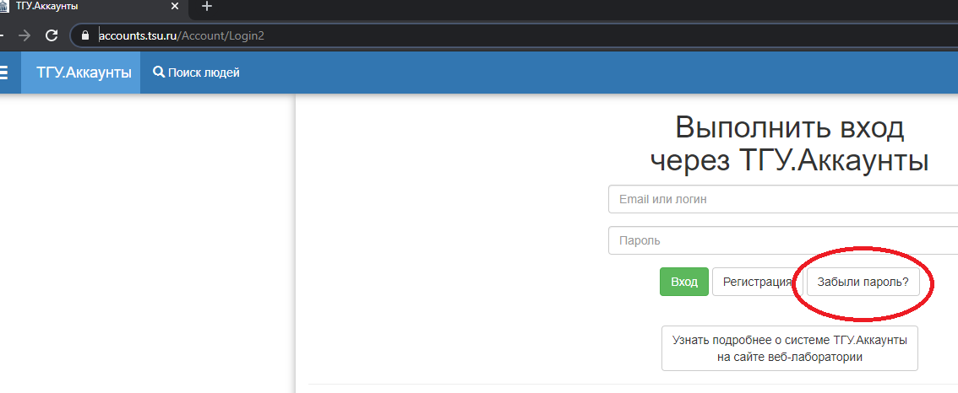Рисунок 1 – Расположение кнопки «Забыли пароль»

Если восстановить пароль не удалось, необходимо написать на почту службы техподдержки - support@accounts.tsu.ru. В письме необходимо указать ФИО, дату рождения, факультет и номер группы, а также прикрепить скан или фото документа (в хорошем качестве) подтверждающего личность (паспорт, студенческий билет, удостоверение личности и пр.).
Доступ к платформе Moodle
Для доступа к платформе Moodle необходимо иметь ТГУ.Аккаунт. Для входа на платформу необходимо перейти по ссылке http://moodle.tsu.ru/, затем нажать на кнопку «Вход» и далее на кнопку «Войти через ТГУ.Аккаунт» (рис. 2 и 3).
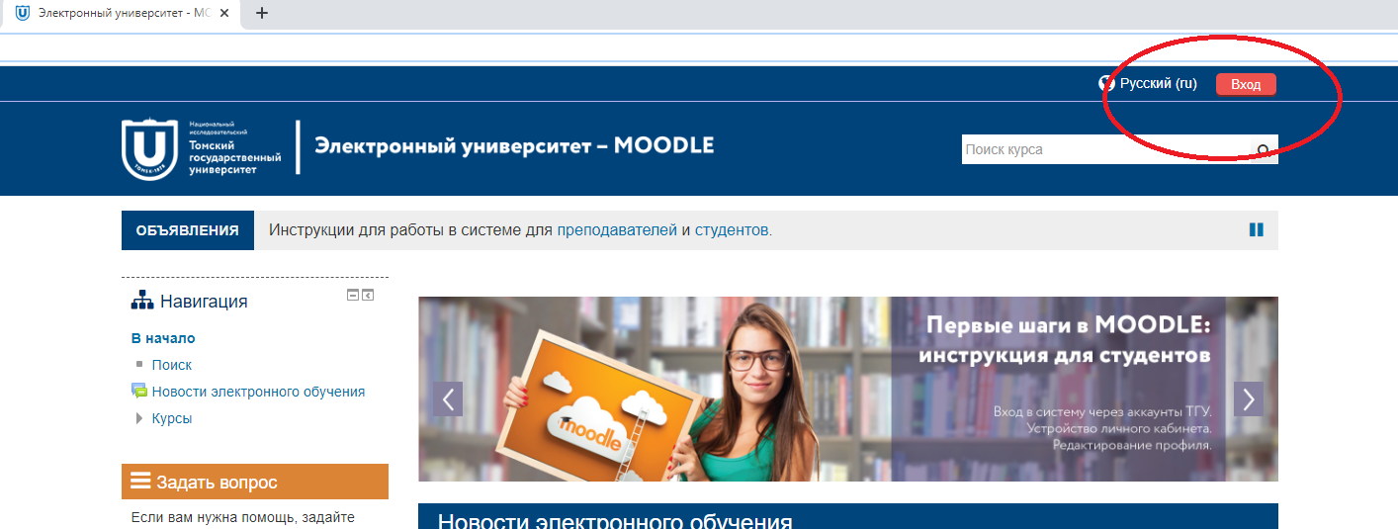
Рисунок 2 – Расположение кнопки «Вход» на платформе Moodle

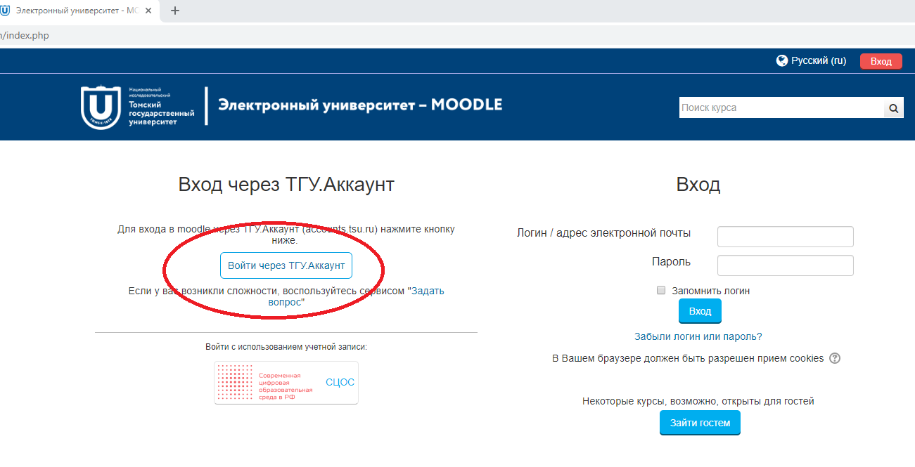
Рисунок 3 - Расположение кнопки «Войти через ТГУ.Аккаунт» на платформе Moodle

Если войти через ТГУ.Аккаунт не удалось, необходимо написать о Вашей проблеме на почту службы техподдержки - support@accounts.tsu.ru. В письме необходимо указать ФИО, дату рождения, факультет и номер группы, а также прикрепить скан или фото документа (в хорошем качестве) подтверждающего личность (паспорт, студенческий билет, удостоверение личности и пр.).
Доступ к личному кабинету студента
Для доступа к Личному кабинету студента https://lk.student.tsu.ru/ необходимо иметь подтвержденный ТГУ.Аккаунт.
На сайте ЛК Студента ТГУ вы можете посмотреть информацию о своем обучении, получить необходимые справки (http://web.tsu.ru/ru/poluchenie-spravki-ob-obuchenii) и ведомости. После входа на сайт будет доступен личный кабинет с возможностью просмотра своей успеваемости, учебных и рабочих планов, научной деятельности, заказа необходимых справок. Для аспирантов присутствует возможность заполнения индивидуального плана и печати аттестационных ведомостей.
Подтверждение ТГУ.Аккаунта
Для подтверждения ТГУ.Аккаунта необходимо отправить на почту support@accounts.tsu.ru сканы паспорта и подписанного заявления на подтверждение ТГУ.Аккаунта (образец заявления: http://web.tsu.ru/ru/podtverzhdenie-tsu-account) с электронного адреса, указанного в вашем ТГУ.Аккаунте.
Обратите внимание, что для доступа к платформе Moodle аккаунт подтверждать не обязательно!

